索 引 号:006939748/2017-00531 | 分类: 综合政务

发布机构: 广东省人民政府办公厅 | 发文日期: 2017年08月17日

名 称: 广东省人民政府办公厅关于印发广东省战略性新兴产业发展“十三五”规划的通知
文 号: 粤府办〔2017〕56号 | 公报期号:

粤府办〔2017〕56号

━━━━━━━━━━━━━━━━━━━━━━━━━━━

广东省人民政府办公厅关于印发广东省战略性
新兴产业发展“十三五”规划的通知
各地级以上市人民政府，各县（市、区）人民政府，省政府各部门、各直属机构：
《广东省战略性新兴产业发展“十三五”规划》已经省人民政府同意，现印发给你们，请认真贯彻执行。执行过程中遇到的问题，请径向省发展改革委反映。

广东省人民政府办公厅
2017年8月17日

广东省战略性新兴产业发展“十三五”规划
战略性新兴产业代表新一轮科技革命和产业变革的方向，是培育发展新动能，获取未来竞争新优势的关键领域。“十三五”时期，是广东率先全面建成小康社会的决胜阶段，必须把战略性新兴产业摆在更加突出的位置，发展新经济、培育新动能，推动经济社会持续健康发展。根据《国务院关于印发“十三五”国家战略性新兴产业发展规划的通知》（国发〔2016〕67号）和《广东省国民经济和社会发展第十三个五年规划纲要》（粤府〔2016〕35号），编制本规划。
一、发展基础与面临形势
（一）发展基础。
“十二五”时期，我省围绕实施创新驱动发展战略，将发展战略性新兴产业作为推进产业结构调整、加快经济发展方式转变、抢占经济科技发展制高点的重要举措，推动全省战略性新兴产业发展取得良好成效。
产业规模不断壮大。“十二五”期间，全省战略性新兴产业年均增速超过12%；以战略性新兴产业为主的高技术制造业增加值从2010年的4850.59亿元增加到8172.2亿元，年均增速达11%，比规模以上工业增速高3.5个百分点，占规模以上工业增加值比重从20.6%上升到27%。
创新能力不断提升。广东区域创新能力综合排名连续6年位居全国第二，全省研究与试验发展经费支出占生产总值比重从2010年的1.76%上升到2015年的2.50%；高技术制造业研发活动从业人员占比从2010年的4.92%上升到2015年的6.18%；高技术制造业企业研发机构覆盖率由2010年的7.8%提高到2015年的23.4%。战略性新兴产业领域专利授权量位居全国前列，其中高端新型电子信息、新能源汽车、半导体照明、节能环保等领域专利授权量居全国首位。
集聚效应不断显现。推进15家国家高技术产业基地和42家省战略性新兴产业基地建设，发展形成新一代移动通信、平板显示、高端软件、半导体照明、生物医药、智能制造装备、新材料等产值规模超千亿元的新兴产业集群，珠三角地区获批成为国家首批战略性新兴产业区域集聚发展试点。移动智能终端、基因检测、新能源汽车等产业在全国占有重要地位。
新业态新模式不断涌现。新兴产业应用环境不断优化，物联网、云计算、大数据、基因检测等新兴信息技术产业快速发展。广东信息消费规模居全国首位，跨境电子商务交易量占全国近七成，网购普及率、电子商务总订单、市场交易规模和在全国电子商务交易中所占份额等多项指标均居全国前列；基因检测服务年均增速超50%，涌现出一批第三方基因检测机构；软件产业年均增速超30%，带动数字创意产业快速发展。
（二）面临形势。
从国际看，世界主要发达国家和地区纷纷加快布局发展新兴产业，加快抢占未来科技和产业发展制高点。人工智能、量子通信等新型信息技术不断突破，信息经济将更加繁荣；以精准医学、基因组学、生物合成等为代表的生物技术加快发展，助推生物经济时代加速到来；增材制造（3D打印）、智能机器人等领域技术迅速发展，推动制造业不断升级；气候变化和环境治理催生绿色发展大潮，新能源、高效节能、先进环保等产业发展空间日益广阔；物联网、云计算、大数据等新技术与经济社会各领域深度融合，创意经济新业态新模式不断涌现。
从国内看，“十三五”时期是我国全面建成小康社会的决胜阶段，创新驱动体制机制将更加完善，人才、技术、资本等创新要素配置持续优化，新兴消费需求加快升级，新兴产业领域国际合作不断拓展，战略性新兴产业发展面临大有可为的战略机遇期。珠三角、长三角、京津冀以及中西部等地区涌现出一批优势产业集群，形成了齐头并进、竞相发展的格局。
我省战略性新兴产业在“十二五”时期取得长足进展的同时，仍面临着整体创新水平不高，发展层次有待提升，高性能芯片、基因工程等关键核心技术竞争力不足，高端智能制造装备以及制造业所需关键原材料仍需大量依赖进口等挑战。要紧紧围绕建设国家科技产业创新中心，进一步聚焦产业重点，提升发展质量，全面营造有利于新兴产业发展的生态环境，推动战略性新兴产业成为经济社会发展和产业转型升级的重要动力。
二、总体要求
（一）指导思想。
全面贯彻党的十八大和十八届三中、四中、五中、六中全会精神，深入贯彻落实习近平总书记系列重要讲话精神和治国理政新理念新思想新战略，特别是对广东提出的“四个坚持、三个支撑、两个走在前列”要求，主动适应和引领经济发展新常态，紧紧把握全球科技革命和产业变革重大机遇，充分发挥市场在资源配置中的决定性作用和更好发挥政府作用，坚持创新驱动、改革引领、开放合作、集聚发展，着力集聚创新资源和要素、激发创新创业活力、增强自主研发能力，发展创新型企业、构建完整产业链条、营造良好产业发展生态，培育壮大新一代信息技术产业，推动生物、高端装备与新材料、绿色低碳、数字创意等发展成为支柱产业，加快形成以创新为主要引领的经济体系和发展模式，为加快建设国家科技产业创新中心提供重要支撑。
（二）基本原则。
——坚持创新驱动。统筹推进制度创新、管理创新、模式创新，深入实施创新驱动发展战略，弘扬企业家创新精神，着力提升原始创新、集成创新、引进消化吸收再创新的综合能力，加快掌握自主知识产权的关键核心技术，加速集聚引领产业发展的高端人才，强化企业创新主体地位，不断增强科技成果转化能力。
——坚持改革引领。坚决破除制约产业发展的利益藩篱和制度障碍，着力清除旧管理方式对新技术、新业态、新模式发展的束缚，深入推进全面创新改革试验，加强政策创新与供给，着力营造有利于产业发展的制度环境。
——坚持开放合作。聚焦全球科技变革最前沿和产业发展新趋势，积极融入全球创新网络和产业生态，把握“一带一路”建设契机，深化粤港澳合作，坚持以更开放的理念、更包容的方式，积极汇聚和利用全球创新资源，对标国际大力发展优势产业技术和标准，加快产业链、创新链、价值链全球配置，全面提升产业国际竞争力和影响力。
——坚持集聚发展。推动产业链协同发展，通过优化增量和调整存量，推动新产业、新业态加快发展和集群发展，打造一批产业链条完善、辐射带动力强、具有国际竞争力的战略性新兴产业集群，建设成为全国战略性新兴产业发展重要策源地。
（三）发展目标。
——产业规模稳步提升，成为创新型经济的主要支撑。到2020年，战略性新兴产业增加值占GDP比重达到16%，高技术制造业增加值占规模以上工业比重达30%以上，战略性新兴产业在经济社会发展中的地位更加突出。
——创新能力显著提高，形成具有自主技术支撑的新兴产业体系。到2020年，全省产业技术自给率达到75%，高技术制造业研发人员占比达10%，每万人发明专利拥有量超过20件。实施重大科技专项，在新一代信息技术、生物、绿色低碳等领域攻克一批关键核心技术，科技成果转化效率不断提高。
——企业竞争力不断增强，培育一批具备国际竞争力和品牌影响力的行业龙头企业。到2020年，全省高新技术企业数量超过2.8万家，战略性新兴产业领域年主营业务收入超百亿元企业达110家，超千亿企业达13家。
——集聚水平不断提高，形成战略性新兴产业重要集聚区。力争到2020年，新一代信息技术产业产值规模突破3万亿元，形成生物、高端装备制造、绿色低碳、数字创意等3至4个万亿元级支柱产业，成为全球战略性新兴产业的重要集聚区。
三、发展重点
（一）新一代信息技术产业。
把握新一代信息技术全面跨界融合、智能化发展加速和全方位产业生态竞争等新趋势，以实施“互联网+”行动、大数据战略和网络强省战略为着力点，推进“数字广东”建设，打造万物互联、绿色智能、安全可靠的新一代信息技术产业体系，成为引领广东科技创新、驱动经济社会转型发展的重要力量。
1.推进高速光纤网络建设。全面向全光网络跨越，加快推进城镇地区光网覆盖，提供每秒1000Mbps（兆比特）以上接入服务，大中城市家庭用户实现宽带100Mbps以上灵活选择；多方协同推动提升农村光纤宽带覆盖率，引导电信运营企业在全省所有行政村建立通信机房和光缆接入节点，确保98%以上的行政村实现光纤通达，农村光纤由行政村向自然村拓展。推动三网融合基础设施建设。
2.大力发展信息网络产业。加快发展基于新一代移动通信和支持IPv6规范的网络设备、终端和关键芯片，突破以光通信为重点的下一代宽带网络核心技术，提升广东新一代信息网络设备及终端产品制造领先优势；大力推进5G关键技术研发及产品应用，加快5G试验网建设，加速5G商用进程。积极推进下一代广播电视网、物联网等新型网络产业发展；加强空地一体化信息网络研究、实验及应用探索，推动各类网络一体化发展。重点发展基于新一代移动通信、下一代互联网的新型信息传输服务业，优化提升有线宽带以及4G、WLAN等无线宽带网络服务能力；加快发展可视电话、手机视频、移动办公、移动商务等新型通信增值服务。
3.提升整机产品与核心基础软硬件竞争力。面向下一代网络、云计算、工业互联网等新技术与应用体系，集中推进计算、存储、网络、终端等关键整机产品发展，鼓励电子信息产业整机企业向产业链上游发展。围绕移动智能终端、数字家庭、新一代智能卡、现代工业控制、信息安全等重点领域，加快推进集成电路设计产业做大做强，逐步补齐集成电路产业制造、封装环节短板；重点发展广东优势制造行业的工业核心软件，以及文化、教育、金融、电子政务、医疗等领域的应用软件。以片式化、微型化、集成化、高性能化为目标，加快电子基础元器件和关键材料的改造升级。加快推动量子点、柔性、超高清（4K及以上）、印刷、激光、3D等显示技术研发和产业化。加快推动新型平板显示、半导体照明、电力电子等领域核心装备与关键材料的规模化生产与应用。
4.培育发展人工智能产业。大力支持类人神经计算芯片、智能应用系统研究，重点研发类人智能、人机物融合、自然交互等关键技术，推动实现类人视觉、类人听觉、类人语言和类人思维。建设支撑超大规模深度学习的新型计算集群，以及包括语音、图像、视频、地图等数据的海量训练资源库。支持区块链技术发展，并推动其在人工智能等领域的应用。积极研制高端移动智能终端产品和服务，推动智能感知、模式识别、智能分析、智能控制等人工智能技术在教育、办公、医疗等关键行业的示范应用。
5.推动大数据应用与创新发展。加快建设珠三角国家大数据综合试验区，培育和发展大数据技术及应用产业。围绕数据感知、传输、存储、安全、管理、统计、分析、挖掘等全流程，积极发展大数据有关硬件、软件、终端、内容与服务产业，构建完善的大数据产业生态体系。加快大数据与云计算、物联网、移动互联网等新一代信息技术的集成应用，支持互联网与移动互联网、电子商务、社交平台、即时通信、搜索引擎类企业基于海量用户行为数据资源，发展平台与数据集成、线上与线下互动的商业服务。突破大数据采集、存储、管理等关键技术，加强数据仓库研究；加强数据挖掘和虚拟技术研究，建立大数据可视化平台。
6.推动“互联网+”融合发展。以推动互联网新理念、新技术、新产品、新模式发展为重点，充分发挥互联网规模优势和应用优势，把广东打造成为互联网经济发展示范区。组织实施“互联网+”行动计划，重点推进互联网、大数据、云计算、物联网等技术与创业创新、先进制造、现代农业、跨境电子商务等领域深度融合创新，积极培育分享经济新模式。积极发展基于网络化、智慧化多元产业融合的新型业态，逐步构建和完善高效便捷的宽带互联网络体系，拓展网络民生服务新模式，将广东发展成为国内重要的工业互联网产业基地、信息惠民示范区和网络创新创业集聚地。

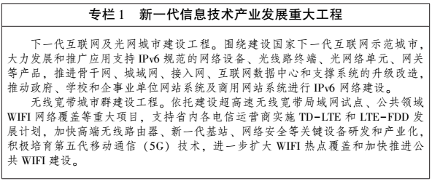
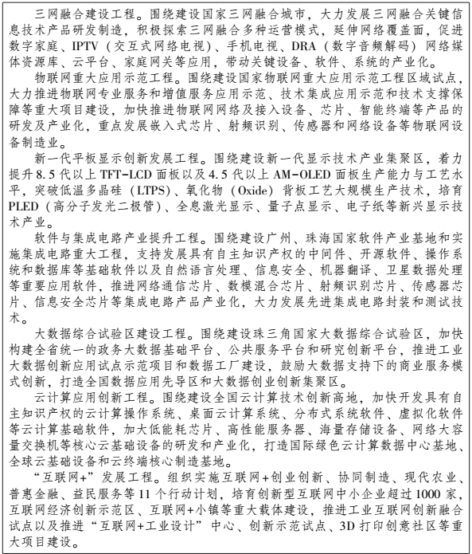

（二）生物产业。
强化生物产业创新发展技术基础，加快基因检测、再生医学、分子育种、生物基材料、生物质能源等新技术转化应用，加快产业化进程。力争到2020年，全省生物产业产值规模突破6000亿元。
1.促进生物医药创新发展。把握精准医学发展趋势，大力发展高通量测序、基因编辑、基因合成、细胞治疗等先进技术。针对糖尿病、病毒性肝炎、肿瘤、自身免疫性疾病等重大疾病，积极发展免疫原性低、稳定性好、靶向性强、长效、生物利用度高的重组蛋白药物和抗体药物。大力发展治疗性疫苗、重组疫苗等新型疫苗，推进部分免疫规划疫苗的升级换代。支持干细胞与再生医学领域关键技术研发和临床试验。加快临床急需的专利到期药物仿制，推进仿制药一致性评价。大力发展具有自主知识产权的原创中药新品种，推进名优中成药二次开发，做强特色南药，加快推进中药标准化。加大海洋生物技术产品、创新药物研发力度。
2.提升生物医学工程发展水平。充分运用大数据、云计算、物联网等新一代信息技术，发展符合网络化、数字化、移动化趋势的新兴医疗设备。重点发展光子、质子、重离子等高端治疗装置，以及医学影像设备、先进放射治疗设备、高通量基因测序仪、基因编辑设备、康复类医疗器械等医学设备。针对临床治疗需求，推进增材制造（3D打印）技术等新技术的应用，继续加快组织器官修复和替代材料及植（介）入医疗器械产品创新和产业化，加速仿生医学、再生医学和组织工程技术发展。针对重大传染性疾病检测需求，加速发展体外诊断仪器、设备、试剂等新产品，推动高特异性分子诊断、生物芯片等新技术发展。
3.加快生物农业产业化发展。围绕构建现代农业高效绿色发展新体系，力争在生物育种、生物农药、生物兽药等新产品开发与应用方面取得重大突破，提升生物农业整体竞争力。开展基因编缉、分子设计、细胞诱变等关键技术创新与应用，培育和推广一批优质、高产、营养、安全、资源高效利用、适应标准化生产的农业动植物新品种。大力发展动植物病虫害防控新技术、新产品，研制一批新型动物疫苗、生物兽药、植物新农药、新型复合及专用绿色高效生物肥料等产品，实现规模生产与应用。深度挖掘海洋生物资源，发展良种培育、健康养殖、水产品精深加工、远洋渔业等，鼓励开发绿色、安全、高效的新型海洋生物功能制品。
4.加快生物制造规模化应用。加快发展微生物基因组工程、酶分子机器和细胞工程等新技术，推进生物基材料、生物基化学品、新型发酵产品等在化工、医药、轻纺、食品、能源等领域的规模化生产与渗透应用。发展新生物工具创制与应用技术体系，实现一批有机酸、化工醇等基础化工产品的生物法生产与应用，推动生物基聚酯等生物基材料的规模化发展，提升氨基酸、维生素等大宗发酵产品发展水平。发展高效工业生物催化转化技术体系，提升绿色生物工艺应用水平。发展生物催化合成技术，实现医药化工等中间体绿色化、规模化生产。
5.大力培育生物服务新业态。支持转化医学、合同研发（CRO）、合同生产（CMO）服务，发展临床前研究、药物安全性评价、临床试验及试验设计等专业化第三方服务。促进医疗资源共享，鼓励发展基因检测、基因数据解读、液体活检、医学影像、中药检测等专业化第三方服务。完善产品检测评价认证体系。发展个性化健康检测评估、咨询服务、疾病康复等健康管理服务。依托物联网、大数据、云计算等技术手段，促进健康教育、电子健康档案、电子处方、远程医疗、智能穿戴、智能医疗发展。推动形成“防治养”一体化的大健康产业，鼓励保健服务、保健产品开发并形成标准体系。
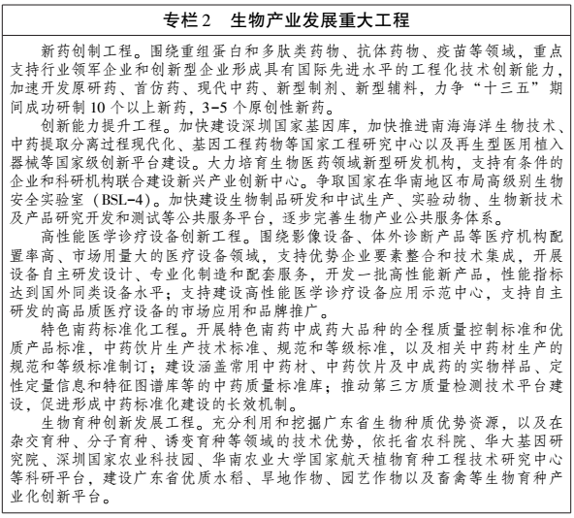
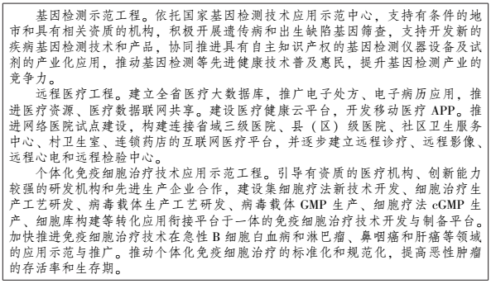

（三）高端装备与新材料产业。
顺应制造业智能化、绿色化、服务化、国际化发展趋势，统筹研发、制造、应用各环节，加快突破关键技术、材料和核心部件，积极推动重大装备与系统的工程化产业化应用，建设覆盖研发设计、制造和技术服务的高端制造产业体系。力争到2020年，全省高端装备与新材料产业产值规模超1万亿元。
1.推进智能制造高端化发展。进一步推进高档数控机床与工业机器人、增材制造装备、智能传感与控制装备、智能检测与装配装备、智能物流与仓储装备等关键技术装备发展。加快突破工业机器人控制器、减速器等关键技术和核心零部件，推动人工智能与机器人技术深度融合。发展高精度数控机床、工作母机、高端仪器仪表等重大设备，鼓励建设智能化生产线、智能工厂，提升重大智能成套设备集成水平。加快研制智能型服务机器人，丰富产品类别，拓展应用领域。发展智能制造服务业新业态和智能产品，推动智能制造装备企业开展一体化增值服务，推进完善智能制造生态体系。
2.推动通用航空产业加快发展。推进通用航空产品产业化、系列化发展，努力构建覆盖通用航空整机以及相关配套运营的航空产业体系。加快推进公务机、直升机等通用飞机以及水上飞机、无人机、地效飞行器等特种飞行器的研发和制造。积极开发通用航空发动机，提高航空材料和基础元器件自主制造水平，发展航空虚拟仿真系统、航空通信装备以及机场空管导航监视设备和机场地勤设备等关联产业，完善通用航空产业配套体系。
3.做大做强卫星应用产业。加快发展先进卫星遥感、通信、导航技术，支持开发具有自主知识产权的北斗卫星导航芯片、北斗/GPS双系统兼容芯片和多模芯片、多模接收终端系统以及导航传感一体化核心部器件。支持发展高精度测量型天线、高性能导航基带、高分辨率传感器、高精度卫星定位/导航/测绘终端等产品。积极拓展北斗系统在应急、救灾、气象监测、通用航空、智能交通、能源电力、公安国防等领域的综合应用，推动卫星及应用产业链不断向上下游延伸。
4.提升轨道交通装备自主化能力。发展轨道交通装备及其关键系统零部件，加快新技术、新工艺、新材料的应用，研制可靠的轨道交通系列产品，推进轨道交通装备产业智能化、绿色化、轻量化、系列化发展。面向大城市复杂市域交通需求，推进跨座式单轨、自动导轨快捷运输系统等新型城市轨道交通装备研发及产业化。进一步突破列车牵引系统、制动系统等关键系统和零部件，推动形成轨道交通装备完整产业链。研究开发磁悬浮、真空管道等超高速轨道交通技术及相关装备。
5.积极发展海洋工程装备产业。发展深海探测、资源开发利用、海上作业保障装备及其关键系统和专用设备，提升海洋工程装备集成化、智能化、模块化设计和制造能力。重点推进物探船、深水半潜平台、钻井船、浮式生产储卸装置、多功能海洋功能船等主力海洋工程装备系列化研发。加快突破钻井生产储卸装置、浮式液化天然气储存和再气化装置等新型海洋工程装备研发设计和建造技术。加强海洋工程用高性能发动机等关键配套系统和设备研发及产业化，提升专业化配套能力。
6.提高新材料产业支撑能力。顺应新材料技术高性能化、多功能化、绿色化发展趋势，以战略性新兴产业重点产业发展需求为导向，推进新材料融入全球高端制造供应链，为增强先进制造业核心竞争力提供有力支撑。
提升先进基础材料制造水平。加快推动先进基础材料工业转型升级，围绕基础零部件用钢铁材料，高强铝合金、高强韧钛合金、镁合金等有色金属材料，高端聚烯烃、特种合成橡胶及工程塑料等化工材料，以及先进建筑材料、先进轻纺材料等，大力推进材料生产过程的智能化和绿色化改造，重点突破材料性能及成份控制、生产加工及应用等工艺技术。
推动关键战略材料规模应用。围绕新一代信息技术、生命科学、高端装备制造、节能环保等重点产业发展需求，重点发展高性能碳纤维、芳纶纤维等高性能纤维及复合材料，高性能永磁、高效发光、高端催化等稀土功能材料，宽禁带半导体材料和新型显示材料，可降解和可循环利用的节能环保材料，修复、维护人体各种组织和器官的生物医用材料，以及高端装备用特种合金、新型能源材料等，提高材料成品率和性能稳定性，实现产业化和规模应用，努力进入全球高端制造业供应体系。
加快前沿战略材料突破发展。把握新材料技术与信息技术、纳米技术、智能技术等融合发展趋势，积极发展石墨烯、金属及高分子增材制造材料、形状记忆合金、自修复材料、智能仿生与超材料，以及液态金属、新型低温超导材料等，加快在前沿领域实现突破，积极做好前沿新材料领域知识产权布局，围绕重点领域开展应用示范，抢占未来新材料产业竞争制高点。
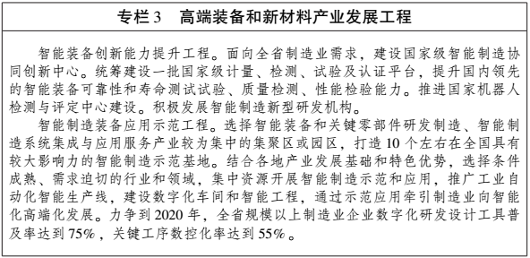
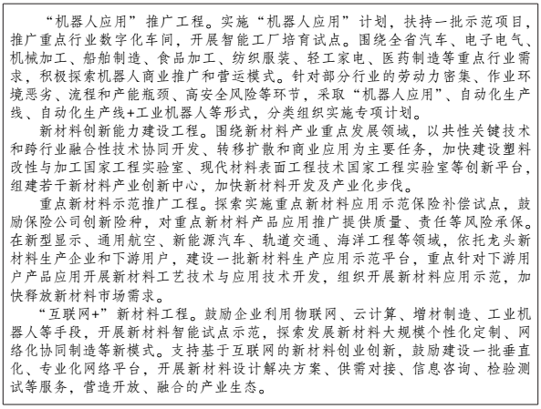

（四）绿色低碳产业。
坚持绿色低碳发展理念，以绿色低碳技术创新和应用为重点，引导绿色消费，推广绿色产品，大幅提升新能源的应用比例，全面推进高效节能、先进环保、资源循环利用等产业体系建设。力争到2020年，全省绿色低碳产业产值规模超8000亿元。
1.推动新能源产业稳步发展。加快发展先进核电、高效光电光热、大型风电、高效储能、分布式能源等，加速提升新能源产品经济性，推动绿色能源发展。依托核电项目建设，重点发展大型先进压水堆、高温气冷堆、快堆及后处理技术装备，提升关键零部件配套能力。重点发展大功率风电机组及关键零部件、风电场智能化开发与运维、海上风电场施工等领域关键技术与设备；加强新型高效低成本太阳能电池技术研发，大力发展太阳能集成应用技术，促进先进太阳能技术产品应用和发电成本快速下降。加快完善氢能产业布局，推进氢气制备、储运、加注基础设施建设。积极推动生物质能、海洋能发电、地热能供热等多种形式的新能源综合利用。大力发展智能电网技术，加快研发分布式能源、储能、智能微网等关键技术，大力发展“互联网+”智慧能源，大幅提升新能源消纳能力。
2.推进新能源汽车快速发展。全面提升新能源汽车整车性能与技术水平。重点推进纯电动汽车、插电式混合动力汽车、增程式电动汽车的研发及产业化，鼓励发展特种用途电动汽车、短途纯电动汽车。加速电动汽车智能化技术应用创新，发展智能自动驾驶汽车。有序推进燃料电池汽车研发与产业化。大力推进动力电池技术研发，着力突破电池成组和系统集成技术，超前布局研发下一代动力电池和新体系动力电池，构建具有全球竞争力的动力电池产业链。推动动力电池梯次利用，建立上下游企业联动的动力电池回收利用体系。加快推动高功率密度、高转化效率、高适用性、无线充电、移动充电等新型充换电技术及装备研发，加快推进智能交通网络建设。
3.大力发展高效节能产业。提升高效节能装备技术及产品应用水平，支持节能服务产业发展。鼓励研发并推广高效节能工业锅炉（窑炉）、电机系统、配电变压器等通用设备以及绿色照明、绿色建材、高效节能家电等节能设备（产品）。在示范园区等重点区域和重点行业开展节能技术系统集成试点。大力推动节能监测及能耗在线监测技术（装备）的研发和应用。支持合同能源管理、特许经营等业态快速发展，推动节能服务商业模式创新，推广节能服务整体解决方案。
4.加快先进环保产业发展。大力实施水、大气、土壤污染防治行动计划，加快环保产业与新一代信息技术、先进制造技术深度融合，推动提升主要污染物监测及防治技术装备能力，积极推广先进环保产品。集中突破高浓度工业废水、挥发性有机物、土壤农药残留、水体及土壤重金属污染等一批关键治理技术，加快形成成套装备、核心零部件及配套材料本地化生产能力。积极发展高效生物菌剂与生物制剂、高效低耗生物工艺与装备以及生物-物化优化组合集成系统。大力推广应用离子交换树脂、生物滤料及填料、高效活性炭等环保材料和环保药剂。推动在环境监测中应用卫星和物联网技术，提高环境监管智能化水平。发展环境修复服务，推广合同环境服务，支持开展环境污染第三方治理和环境综合治理托管服务。
5.深入推进资源循环利用。按照节约集约循环利用的原则，完善资源循环利用基础设施和再生资源回收网络体系，推广“互联网+回收”新模式，推动资源循环利用产业发展壮大。推动冶金渣、化工渣、赤泥、磷石膏等产业废弃物综合利用，加强对工业固体废弃物中战略性稀贵金属的回收利用。大力推动共伴生矿和尾矿综合利用，提高资源深度加工和综合利用水平。提升“城市矿产”开发和低值废弃物利用水平，重点推进研发废弃太阳能光伏板、报废动力电池、废碳纤维材料、废节能灯等新型废弃物的资源化利用及无公害化处理技术。加强机械产品再制造无损检测、绿色高效清洗、自动化表面与体积修复等技术攻关和装备研发，发展再制造产业。鼓励开展农林废弃物资源化利用。支持碳捕集、利用和封存技术研发与应用，发展碳循环产业。鼓励开展资源循环利用第三方服务。
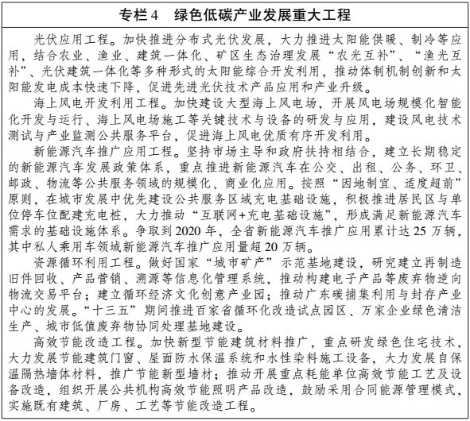
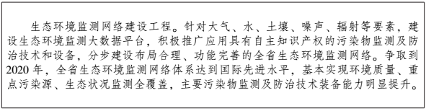

（五）数字创意产业。
充分发挥我省在大数据、物联网、人工智能技术等领域的技术优势，发展数字文化创意技术和装备，推动数字创意在电子商务、虚拟现实、医疗卫生、教育服务等各领域的应用，培育更多新产品新服务和多向交互融合的新型业态，形成数字创意产业无边界渗透格局。力争到2020年，全省数字创意产业产值规模超1万亿元，成为全国新业态新模式发展最为活跃区域之一。
1.大力发展数字文化创意产业。适应沉浸式体验、智能互动等趋势，加强内容和技术装备协同创新。加快虚拟现实、增强现实、全息成像、裸眼三维图形显示（裸眼3D）、交互娱乐引擎开发、文化资源数字化处理、互动影视等核心技术创新发展，加强大数据、物联网、人工智能等技术在数字文化创意创作生产领域的应用。研发具有自主知识产权的超感影院、混合现实娱乐、广播影视融合媒体制播等配套装备和平台，开拓消费新领域。充分挖掘岭南优秀文化资源，激发文化创意，适应互联网传播特点，创作优质、多样、个性化的数字创意内容产品。鼓励对艺术品、文化、非物质文化遗产等文化资源进行数字化转化和开发，促进优秀文化资源创造性转化。
2.提升创新设计水平。积极推进设计服务与现代制造业、服务业、城乡建设、环境生态、文化创意等领域的协同创新。支持基于新技术、新工艺、新装备、新材料、新需求的工业设计应用研究，支持基于智能制造、制造业服务化的工业设计新标准和新模式。推动创意设计专业化、社会化发展，促进工业设计与企业战略、品牌深度融合，促进创新设计在产品设计、系统设计、工艺流程设计、商业模式和服务设计中的应用。支持建设基于互联网的3D打印创意社区，发展开源共享设计方案，探索个人工厂、社区工厂的商业化运作。提高城乡规划、建筑设计、景观设计和装饰设计水平，保持文化特色，提升文化品味。
3.推进相关产业融合发展。推动数字创意在电子商务、社交网络中的应用，发展虚拟现实购物、社交电商等营销新模式。推动数字创意在教育领域的应用，提升学习内容创意水平，加强数字文化教育产品开发和公共信息资源深度利用。加快创建健康服务“大数据”应用系统，实现医疗服务、医疗保障、健康管理、药品监管和综合管理等系统联网和信息共享。促进数字创意在展览展示、地理信息、公共管理、旅游以及“三农”等领域的集成应用。
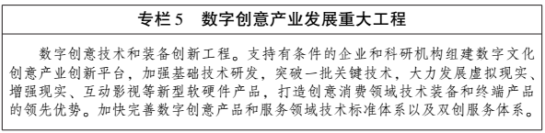
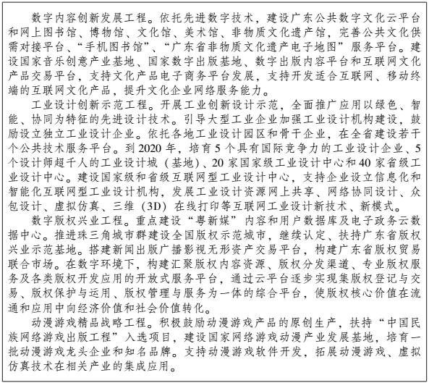

（六）战略性产业。
坚持科学规划、前瞻布局，依托现有产业基础和创新能力，超前布局发展空天海洋、未来网络、生命科学、核技术等战略性产业，加快颠覆性技术创新，抢占未来产业发展先机，把握未来产业发展主动权。
1.空天海洋领域。探索开展引力波等空间探测研究，提升深空探测、空间基础物理、空间利用等方面的研究能力。加快研制遥感、视频、高光谱、雷达等微小卫星，加快推进微小卫星空间应用。研发新一代无人机等新型航空装备。跟踪国际海洋技术和产业的发展方向，在天然气水合物（可燃冰）、深海矿产勘探与开发、海藻生物质能、海洋碳汇、海水综合利用、岛礁开发等领域，积极推进海洋资源综合利用关键技术研发和产业化应用。
2.未来信息网络领域。建设未来网络试验设施，解决未来网络和信息系统发展的科学技术问题，为空间网络、光网络和量子网络研究提供必要的实验验证条件。积极布局量子芯片、量子编程、量子软件以及相关材料和装置制备关键技术研发。加强类脑芯片、超导芯片、石墨烯存储等新原理组件研发，推进后摩尔定律时代微电子技术开发与应用。
3.生命科学领域。实施精准医学与干细胞重大科技专项，加快布局体细胞重编程科学技术研发，开发功能细胞获取新技术，构建基于干细胞与再生技术的医学新模式。依托国家基因库等重大平台，抓紧建立具有自主知识产权的基因编辑技术体系，推进基因编辑技术研发与应用。努力突破人工合成基因组、生物体系设计再造、人工生物调控等关键技术，加强合成生物技术研发与应用。
4.核技术领域。依托散裂中子源、加速器驱动嬗变研究装置、强流重离子加速器等重大科技基础设施，积极开展中子散射多学科研究、重离子前沿科学研究、核废料嬗变科学研究，持续推动核技术在工业、农业、医疗健康、环境保护、资源勘探、公共安全等领域应用。加快推动铅冷快堆、钍基熔盐堆等新核能系统试验验证和实验堆建设，加快开发新一代核能装备系统。
四、促进产业集聚发展
围绕实施珠三角地区优化发展和粤东西北地区振兴发展两大战略，根据各地产业发展基础和创新资源优势，坚持因地制宜、因业布局、因时施策，突出战略性、前瞻性，加快形成点面结合、优势互补、错位发展、协调共享的新兴产业发展格局。
（一）建设战略性新兴产业策源地。
抓住推进全面创新改革试验和建设珠三角国家自主创新示范区的契机，加快要素资源集聚，支持创新资源富集的城市形成以扩散知识技术为主要特征的新兴产业策源地，增强新兴产业自主发展能力。深入推进全面创新改革试验，加快完善科技管理体制、人才流动机制、科技成果转化机制，增强市场主体创新活力。支持建设一批国际一流的高水平大学和科研机构，着重发展特色学科、优势学科，强化重点领域基础研究，加强新兴产业原始创新能力，加快突破新兴产业领域关键核心技术。积极推进以广州、深圳为龙头，珠三角地区其他7个地市为支撑的“1+1+7”珠三角国家自主创新示范区建设，打造创新资源高度集聚的战略性新兴产业策源地。加快重大科技基础设施建设，支持建设一批新兴产业创新中心、制造业创新中心和技术创新中心，加快推进企业设立高水平研发平台，推进新一代信息技术、智能制造、生物医药、新材料等领域原创性、颠覆性、支撑性、关键性技术开发。深化政产学研检合作，完善合作机制，加强协同创新平台建设，打造一批政产学研检协同创新的创业创新高地。
（二）优化新兴产业区域协同发展格局。
立足广东各地战略性新兴产业发展基础，发挥比较优势，促进生产要素合理流动和创新资源优化配置，推动形成新兴产业协同发展格局。依托广州和深圳创新资源集聚、科技金融活跃、产业基础扎实等优势，充分发挥中心城市对全省战略性新兴产业发展的引领作用。强化珠三角地区对全省战略性新兴产业发展的支撑作用，着力促进珠三角地区新型平板显示、智能制造、生物医药等产业集聚创新发展，提高珠江东岸电子信息产业和珠江西岸先进装备制造产业综合竞争力，努力将珠三角地区建设成为全球重要的战略性新兴产业集聚区。充分发挥珠三角地区在人才、技术、产业等方面对粤东西北地区的辐射带动作用，支持粤东西北地区在先进基础材料、生物育种、海洋生物、资源综合利用等领域实现跨越式发展。推进珠三角与粤东西北地区区域新兴产业功能性合作，促进珠三角城市间、珠三角经济圈间、珠三角与粤东西北地区间实现优势互补良性互动发展。
（三）培育战略性新兴产业集群。
依托高新技术产业开发区、高技术产业基地、战略性新兴产业基地和各地特色产业园区现有基础，着力培育一批特色优势产业集群，不断增强产业集群在产业规模、技术水平、创新要素等方面的集聚效应和领先优势，推动形成各具特色的战略性新兴产业发展集聚区。依托珠三角地区尤其是珠江东岸地区电子信息产业发展基础，进一步增强新一代通信、新型显示、新型电子元器件等产业集群竞争力，培育形成物联网、卫星导航、移动互联网等新兴产业集群。依托珠江西岸地区的先进制造业尤其是装备制造业发展基础，发展壮大智能制造、航空、轨道交通、海洋工程装备、新能源等产业集群。依托珠三角中心城市，培育形成基因检测、基因工程药物、高端疫苗、生物育种等细分领域产业集群。依托粤东西北地区传统制造、海洋、农业等产业基础，培育壮大金属新材料、海洋生物、资源综合利用等产业集群。依托工业设计和文化创意产业基础，推动形成以数字文化创意技术和装备为载体，数字文化创意内容为表现形式的数字创意产业集群。
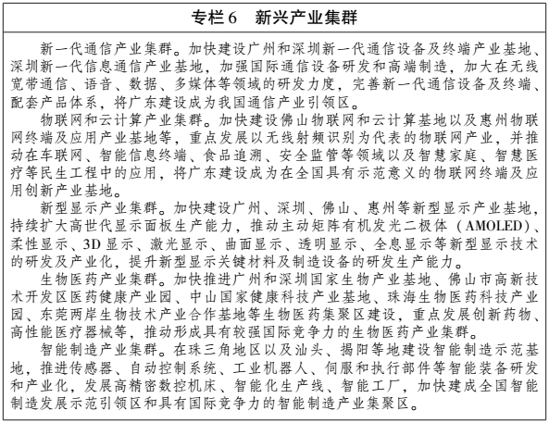
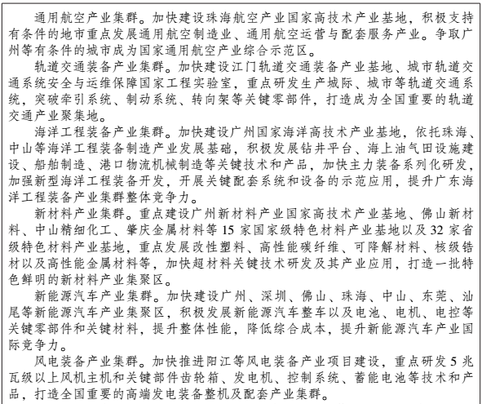
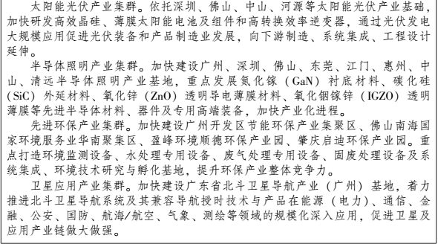

五、完善体制机制和政策体系
深入实施创新驱动发展战略，系统推进全面创新改革试验，推进重点领域和关键环节改革，加速集聚知识、技术、资金、人才等创新要素，营造有利于战略性新兴产业发展的生态环境。
（一）优化新兴产业管理模式。
加快推进适应新产业、新业态、新模式发展需要的制度建设，破除阻碍新兴产业发展的体制机制障碍，为战略性新兴产业发展创造宽松的制度环境。
加快转变政府职能。按照简政放权、放管结合、优化服务改革要求，加大行政审批改革力度，进一步向各地市下放省级管理权限。深化商事制度改革，深入推进市场准入负面清单试点工作，充分发挥市场在资源配置中的决定性作用，由市场选择新兴产业的技术方向，更好发挥企业作为技术创新、产品创新的主体作用。推行“互联网+”经济政策创新，探索在医疗健康、教育、金融、交通等领域开展“互联网+”政策创新试点，破除传统管理理念方式制约，逐步完善有利于新产业新业态新模式发展的制度规则和管理机制。
深化科技体制改革。推动政府科技管理方式从以项目管理为主向以创新治理为主转变，改革科研项目审批制度和政府科技资金投入配置办法，健全对新兴产业基础和共性技术研究的支持机制，深化科研机构体制改革，完善科技成果转化机制和创新评价制度，完善科技人员激励政策，建立面向市场需求、产学研紧密结合、灵活高效的科研体制，为新兴产业发展提供科技支撑。
加强知识产权保护与运用。引导社会主体实施知识产权管理国家标准，加强高价值知识产权创造和前瞻性战略性布局，加快构建新兴产业专利池，努力提升专利质量。培育发展一批产业知识产权联盟，组织开展重点产业专利分析和预警，引导产业创新发展。完善知识产权快速维权机制，健全知识产权信用监管体系，积极探索新业态新模式创新成果保护机制。完善知识产权市场交易规则和机制，建设覆盖粤港澳、连通海内外的知识产权交易平台。推广知识产权质押融资，探索开展知识产权证券化试点，完善知识产权运营体系。
（二）完善产业技术创新体系。
围绕产业链部署创新链，推进构建以企业为主体、政产学研用结合的新兴产业技术创新体系，夯实战略性新兴产业创新能力支撑。
强化重大科技基础设施建设。加快推进散裂中子源、加速器驱动嬗变系统研究装置和强流离子加速器装置、国家基因库二期、国家超级计算中心等国家重大科技基础设施建设。启动实施省重大科技基础设施建设计划，将广东建设成为国家重大科技基础设施的重要集聚区。争取国家在广东布局建设综合性国家科学中心。依托重大科技基础设施，开展前沿技术研究，带动提升民用非动力核技术、生物医药、生物医学工程、新材料、节能环保等新兴产业创新能力。
组织实施重大科技专项。在计算与通信集成芯片、移动互联关键技术与器件、云计算与大数据管理技术、智能机器人、新能源汽车电池及动力系统、增材制造（3D打印）技术、新型印刷显示技术与材料、第三代半导体材料与器件、精准医学与干细胞、无人智能技术等领域实施重大科技专项，加快突破一批产业关键核心技术，培育一批新兴产业技术创新源。
加强重大创新平台建设。围绕新兴产业重点领域，探索企业主导、院校协作、多元投资、成果分享的新模式，整合产业链上下游创新资源，建设一批国家级和省级制造业创新中心、新兴产业创新中心和技术创新中心，增强新兴产业集成创新、协同创新能力。加强国家和省级重大创新平台建设，加大新型研发机构培育和支持力度，完善一批产业技术创新服务平台，着力补齐开放型区域产业创新体系短板。鼓励骨干企业牵头组建产业技术创新联盟，建立产学研用协同创新平台。
打造创业创新示范基地。加快推进实施省新兴产业“双创”示范基地三年行动计划，打造一批创新创业要素集聚、服务专业、布局优化的创业创新平台，不断激发创新创业动力和活力。实施科技企业孵化器倍增计划，依托高新区、专业镇、大学科技园、产学研结合示范基地等创新载体，以培育战略性新兴产业源头企业和企业家为目标，加快构建“众创空间＋孵化器＋加速器”科技创业孵化链条，提高孵化器的科技创新成果转化率和在孵企业毕业率。
全面提升企业创新能力。围绕提升企业创新能力和竞争力，完善培育创新型企业的配套政策措施，引导创新要素向企业集聚，加快培育创新型领军企业，扶持发展各领域骨干企业，支持发展专精特新企业，培育形成规模较大、国际竞争力较强的战略性新兴产业创新型企业集群。实施新兴产业创新企业百强工程，重点培育核心技术突出、集成创新能力强、引领重要产业发展的创新型企业，推动形成一批有全球影响力的创新领军企业。继续实施战略性新兴产业骨干企业培育计划，着力培育专精特新中小创新型企业。
深入实施技术标准战略。实施战略性新兴产业标准体系规划与路线图，支持企业参与或主导国际标准、国家标准、行业标准和地方标准的制修订，及时将先进技术转化为标准，促进技术创新、标准研制与产业化协调发展。组织实施标准和质量提升工程。推进省内国家级和省级新兴产业领域计量测试中心、质检中心、质量控制与技术评价公共服务平台等公共平台建设，推动相关公共服务平台开放共享。成立战略性新兴产业计量科技创新联盟。
（三）推动创新成果转化应用。
不断完善创新成果转化机制，加强重大科技成果转化应用支持力度，促进科技成果在广东有效转化。
完善科技成果转化机制。加快完善科技成果、知识产权归属和利益分享机制，提高骨干团队、主要发明人成果转化收益比例。开展经营性领域技术入股改革试点。探索建立符合科技成果特点和转化规律的管理新模式，破除制约科技成果转化的制度性障碍，打通科技成果向现实生产力转化的通道。
组织实施重大科技成果转化专项。依托国家高技术产业基地和省级战略性新兴产业基地建设，围绕新一代超高速无线局域网、先进高分子材料、新型显示、新能源汽车等领域，推动一批关键核心技术和产品实现产业化；依托国家高技术产业基地和省级战略性新兴产业基地，打造20个左右特色鲜明、大中小企业协同发展的优势产业集群和特色产业链。
推动新技术新产品示范应用。推动落实国家关于加大创新产品和服务的政府采购政策，试行创新产品与服务远期约定政府购买制度。完善首台（套）重大技术装备推广示范应用政策，开展国内首台（套）重大技术装备保险补偿机制试点。运用政府和社会资本合作（PPP）模式，引导社会资本参与重大工程建设，推进创新产品的研发和规模化应用。探索建立创新药物进入医保目录的绿色通道。依托珠三角国家大数据综合试验区、基因检测技术应用示范中心等国家级试点示范工程，加快推动大数据、云计算、基因检测等领域创新成果转化应用。
推进新兴产业军民深度融合。建立广东国防科技工业技术成果产业化应用推广中心，推动军民两用技术互融互通和成果转化运用，积极促进海洋工程装备、新材料和新能源、军工电子信息、航空航天和空间信息技术、无人智能装备等领域军用技术在广东民用领域转移转化。推进军工企业与民用企业深度合作，培育壮大一批具有专精特色的民参军企业，打造一批军民融合示范基地，促进战略性新兴产业发展与国防工业良性互动。
（四）强化产业发展人才支撑。
深化人才发展体制机制改革和政策创新，加速集聚掌握核心技术、引领产业发展的高端人才，强化利益激励机制，最大限度激发创新活力和创造潜能。
优化高层次人才引进政策。落实公安部关于支持广东创新驱动发展和自由贸易试验区建设的出入境政策。争取国家给予更加开放便利的出入境政策，探索开展技术移民制度、海外人才永久居留、出入境便利服务等试点，营造引进高层次人才的政策环境，从更大范围引进高层次人才，深化人才发展体制机制改革和政策创新，建立具有国际竞争力的人才发展环境。
加快引进高层次人才。深入实施“珠江人才计划”“海外青年引进计划（博士后资助项目）”等，针对广东战略性新兴产业重点领域发展需要，加大海外创新科研团队和高层次领军人才的引进力度，“靶向”弥补产业技术短板。鼓励柔性使用海外人才，支持有条件的地市建设海外人才离岸创新创业基地，充分发挥国（境）外人才的作用。支持广东企业在国（境）外设立研发中心、分支机构、孵化载体，就地吸引和使用人才。
加快培养创新型人才。实施“广东特支计划”，大力培养一批本土高层次人才。深入推进高水平大学和高水平理工科大学建设，深化高校创新创业教育改革，在学位授权、研究生招生政策、人才和产学研合作平台等方面加大改革力度，加大战略性新兴产业重点领域人才培养力度。开展校企联合培养试点，推进高职院校与企业合作举办二级学院，开展现代学徒制试点。进一步推进中外合作办学，引进世界知名大学到广东办学，建设一批与港澳台地区合作办学项目，以及若干专业化、开放式、国际化特色学院，高起点培养新兴产业创新型人才。
完善人才激励保障机制。深化职称制度改革，有序下放职称评审权限，推动高等学校、科研院所、新型研发机构、国有企业、高新技术企业、大型骨干企业自主评审。鼓励科技人员离岗创业，支持科技人员创业兼职。大力推进“扬帆计划”，扶持粤东西北地区引进培养紧缺拔尖人才。推行人才优粤卡服务，实施人才安居工程，为高层次人才在粤工作生活提供良好配套服务。
（五）积极拓展新兴产业开放合作。
实施更加积极主动、互利共赢的对外开放战略，抓住“一带一路”建设契机，构建战略性新兴产业国合作新机制，拓展开放发展新路径，打造创新发展新优势。
深化粤港澳新兴产业合作。发挥毗邻港澳的优势，探索更加开放的创新政策、更加灵活的合作模式，深入推进建设粤港澳创新圈，打造粤港澳大湾区。积极承接和孵化港澳新兴产业科技项目，推动粤港澳合作共建科技成果转化和国际技术转让平台，推进粤港科技创新走廊、深港创新圈建设，联合港澳设立产学研创新联盟，在生物医药、智能制造、高端电子信息等领域加强产业技术合作。
实施国际科技合作提升计划。积极参与国际科技合作计划、国际大科学计划和大科学工程，承担和组织国际重大科技合作项目，增强在基础研究和重大全球性问题等新兴产业领域的科技创新能力。鼓励境外投资者来粤设立研发机构，引导其在粤建设战略性新兴产业大区域研发中心或国际科技创新中心，并引导外资研发机构参与广东科技计划项目。依托中以合作产业园、中德金属生态城、佛山中德工业服务区、广州中乌巴顿焊接研究院、中德（中山）生物医药产业园、汕头中欧区域合作试点等重大国际合作创新平台，探索建设一批国际联合创新中心或国际产学研创新联盟。
实施新兴产业国际合作计划。支持本土企业引进先进技术和设备，鼓励企业开展参股并购、联合研发、专利交叉许可等方面的国际合作，支持有条件的骨干高新技术企业加快布局建设一批海外研发机构，充分利用全球创新资源。推动新兴产业国际产能合作，支持广东轨道交通装备、航空装备、海洋工程装备等领域新兴产业企业与“一带一路”沿线国家和地区加强重大项目合作，推动高端制造业产能输出，带动轨道交通、船舶、网络通信等优势装备和产品输出。
（六）完善投融资政策体系。
积极运用政策性金融工具和市场化手段，发挥财政资金引导作用，创新投融资方式，多渠道增加新兴产业发展投入，实现对新兴产业创新过程的全覆盖。
加大普惠性财税政策支持力度。进一步优化研发准备金、科技创新券等政策设计，推行更加普惠的产业扶持政策，强化需求侧政策对新兴产业发展的引导和推动作用。积极争取国家加大对广东在研发费用加计扣除税收优惠等方面的支持力度，引导企业加大研发投入。
优化财政资金引导投入方式。充分发挥省科技创新基金作用，优化基金运作模式，完善向社会资本适度让利的基金收益分配机制，吸引社会资本联合设立一批新兴产业创业投资基金，加大对战略性新兴产业种子期、初创期和早中期创新型企业的支持力度。发挥现有装备制造、集成电路等产业发展基金作用，引导社会资本投向战略性新兴产业重大项目。
拓宽新兴产业直接融资渠道。积极发展创业投资，培育多元创业投资主体，多渠道拓宽创业投资资金。推进创业板改革创新，充分发挥创业板对战略性新兴产业企业融资的重要平台作用。推动建立区域性股权交易市场与全国中小企业股份转让系统的转板机制。支持符合条件的企业发行战略性新兴产业专项债券、双创孵化债券等创新品种融资。充分发挥国家和省专项建设基金作用，引导金融机构加大对战略性新兴产业融资支持力度。
加强金融产品和服务创新。鼓励金融机构开发针对新兴产业企业的集合债券、集合票据等信贷产品。在珠三角地区全面开展全国专利保险试点，常态化开展专利执行保险、侵犯专利权责任保险，探索知识产权综合责任保险、知识产权海外侵权责任保险、发明专利授权保险和专利代理人执业保险等专利保险新险种。开展科技、金融、产业融合创新发展试验，鼓励金融机构创新产品和服务，支持设立科技支行、科技小额贷款公司等金融机构或组织。鼓励符合条件的银行业金融机构在依法合规、风险可控的前提下，探索开展投贷联动试点，与创业投资、股权投资机构实现投贷联动，加大对新兴产业领域创新型企业的金融支持。
各地区、各部门要高度重视战略性新兴产业发展工作，加强组织领导，加快工作进度，切实抓好本规划实施工作。各地级以上市人民政府要建立健全工作机制，针对战略性新兴产业发展研究制订鼓励政策，加快出台配套优惠政策措施，增强对相关企业、人才的吸引力，推动各项任务落到实处。省发展改革要牵头建立省战略性新兴产业发展联席会议协调机制，加强重大项目布局、产业政策制订、财政资金安排等重要事项的统筹协调，及时研究协调产业发展中的重大问题。

